

**Agenda**

**Lunes 13 de enero – Cumpleaños de Popayán**

**Entrega de obras en la Unidad de Urgencias Hospital San José**

**Hora:** 08:00 a.m.

**Lugar:** Urgencias Hospital San José

Eucaristía

Hora: 10:00 a.m.

**Lugar: Catedral Basílica Nuestra Señora de La Asunción**

Ofrenda Floral y Parada Militar

Hora: 11:30 a.m.

Lugar: Morro de Tulcán

**Concierto** **Nuestra Tierra en la Arcada de la Herrería.**

Hora: 6:00 p.m.

Lugar: Arcada de La Herrería

**Juegos Pirotécnicos**

Hora: 7:00 p.m.

Lugar: Morro de Tulcán

*“Alcalde se reuniò con comerciantes del barrio Bolìvar”*

**Alcalde se reunió de nuevo con los comerciantes y otros actores del barrio Bolívar afectados por avalancha**

Durante cuatro horas este jueves el Alcalde, Francisco Fuentes Meneses se reunió en el salón de Juntas de su despacho con los comerciantes, presidentes de organizaciones sindicales, del gremio de paperos, vendedores externos e internos y gestores culturales del barrio Bolívar, afectados por la avalancha del río Molino el pasado 25 de diciembre.

El Alcalde estuvo acompañado por la mayoría de sus secretarios de Despacho, tomando atenta nota de las exposiciones que hicieron cada uno de los usuarios de la plaza y al mismo tiempo ofreciendo algunas soluciones.

“Seguimos la línea de lo que siempre ha sido nuestra Administración, de ser abiertos, propositivos, reunirnos, dialogar, de conversar y buscar entre todos soluciones y eso es lo que hemos hecho, en la tarde de hoy convocando a la gran mayoría del equipo de trabajo, a otras entidades como Fenalco, la Cámara de Comercio, la Policía Metropolitana, funcionarios del nivel seccional, la Fundación Río Las Piedras, para conversar con la comunidad, especialmente, con los del sector del barrio Bolívar” expresó el Alcalde, Francisco Fuentes Meneses.

Añadió el mandatario Fuentes Meneses que la incidencia que tuvo el desbordamiento del Río Molino, lleva a buscar también fórmulas de ayudar al sector rural, donde hubo presencia de varios presidentes de juntas de Acción Comunal, quienes sufrieron impacto por la ola invernal, destruyéndose algunos acueductos veredales.

**Acciones de mitigación en el sector**

Destacó el señor Alcalde, que se han concluido unas acciones de corto plazo inmediato, otras de mediano plazo y otras a largo plazo que hay que hacerlas, porque indudablemente este es un tema de carácter histórico.

“Ayer hacíamos un examen minucioso de las acciones que se vienen haciendo en la cuenca del Río Molino, que datan datos desde 1928, cuando los alcaldes de aquella época, Puracé-Coconuco y Popayán, comienzan desde entonces a detectar la desforestación sobre las partas altas de las cuencas”.

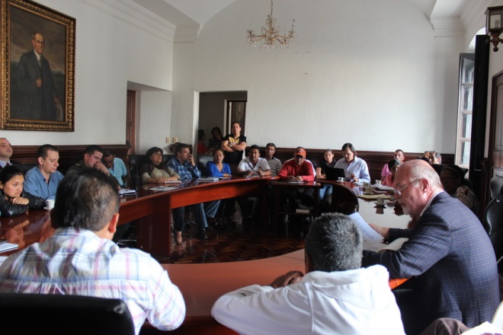Nosotros nos hemos comprometido, como es nuestra misión, nuestro deber desde la institucionalidad a buscar la inclusión en los **planes de desarrollo territorial**, las sub-modificaciones, el tratamiento de fuentes hídricas de abastecimiento, a través de la CRC, la empresa de Acueducto de Popayán, es decir buscar soluciones a todos los temas que se han conversado con la comunidad”. Comentó el mandatario de los payaneses.

A las solicitudes hechas por los comerciantes que asistieron a la reunión en su despacho, referente a los impuestos de Industria y Comercio, Predial y Cámara de Comercio, el Alcalde Francisco Fuentes Meneses les fue claro en el sentido de que se va a dialogar con el Concejo Municipal y los otros entes encargados de estos cobros para mirar que se puede hacer y de lo que se ha hecho hasta el momento, enfrentando las consecuencias el desbordamiento y avalancha desde el mismo momento.

Dijo el Alcalde, Francisco Fuentes Meneses que en la convocatoria que se hizo a la Unidad Nacional de Riesgos aportaron inicialmente 150 millones de pesos, para atender la emergencia como tal, ahora se solidarizan con la suma de 215 millones de pesos para atender acueductos veredales.

“Las intervenciones que se vienen haciendo, las propuestas sobre disminuir en el pago de arrendamiento en la plaza de mercado y en los puestos externo, del espacio público, en el impuesto de Industria y Comercio, Cámara de Comercio, de la prestación de servicios públicos, de agua, de energía, son temas que dentro del marco legal hay que estudiarlos, para no ir a generar falsas expectativas, pero también puntualizar bien la medida que se pueda colaborar”.

**Seguridad en el barrio Bolívar**

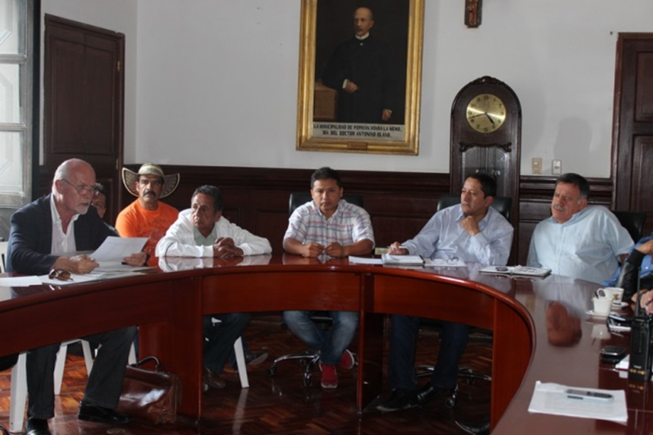En el tema de seguridad no es solamente una misión, una tarea específicamente de la Policía Metropolitana y que efectivamente ha realizado acciones allá. Hace pocos meses se desarticularon bandas, delincuenciales, de drogadicción y es la misma comunidad que debe seguir ayudando como hasta ahora lo ha hecho, manifestó el Alcalde, Francisco Fuentes Meneses.

Agregó que se coordinará con el Concesionario de alumbrado público para buscar iluminar esos sectores del barrio Bolívar, que también reclama la comunidad.

“Es una buena noticia porque mejorará la seguridad de la plaza de mercado y sus alrededores, no solo porque más y mejor luz espantará a los atracadores, sino porque los transeúntes ven mejor por dónde caminan”, añadió el Alcalde, Fuentes Meneses.

**Convenios interinstitucionales**

Comentó el señor Alcalde, Francisco Fuentes Meneses que existen ya dos estudios de sismología, entre ellos un estudio técnico de lo que está aconteciendo, que es lo que podemos hacer, para mitigar estos temas de la naturaleza.

Con la Universidad del Cauca se implementado un convenio, para desarrollar temas de sectores inmudables, donde el Alma Mater caucana coloca 500 millones de pesos y el Municipio gira 200 millones de pesos.

Con Ingeominas se ha realizado un convenio por 1.400 millones de pesos, donde el Gobierno Local aporta 100 millones de pesos y con ellos se hará la remoción de masa, de tierra, igual se ha hecho un micro estudio de la zona de zonificación de la ciudad de Popayán, que también está listo, que permita herramientas básicas, para la remoción de masa.

Igualmente se hizo un estudio de la zonificación en la zona urbana de Popayán, que está todo ese estudio, de lo que será el Plan de Desarrollo de Ordenamiento Territorial.

**Minga este sábado 11 de enero**

Para este sábado esta prevista otra minga con tareas puntuales como es acondicionar las dos vías de lo que es la Avenida Los Estudiantes, remover en algunas de las cuadras el barro ocasionado en los últimos días de lluvias, donde se formó por estos días un lodazal, para colocar un material nuevo y lograr una mejor movilidad.

**Seguimos en alerta Naranja**

Por su parte Miguel Ramírez, Coordinador de la Oficina de Riesgos y Atención de Desastres dijo que se está saliendo de la atención prioritaria, donde se recuperaron la mayoría de puentes que estaban con empalizada.

Luego recuperar el sector comercial del barrio Bolívar, también maquinaria del Gobierno Nacional sigue haciendo un barrido, un dragado en los sitios donde hubo calamidad. La CRC está colaborando con cuadrillas. Limpiando empalizadas y cuando terminen de hacer ese trabajo en la Avenida de los Estudiantes, en la parte alta del municipio se va a empezar a evacuar tierra que está cerca al río,- son labores engorrosas por la cantidad de sobrantes-explicó Ramírez.

**Plan de Acción se envió al Gobierno Nacional**

Según el Ingeniero Ramírez, atendiendo instrucciones del señor Alcalde, Francisco Fuentes Meneses y de los secretarios de Infraestructura y la oficina Asesora de Planeación, se envió el Plan de Acción, al Gobierno Nacional para que sea evaluado, un plan **que cuesta más de 8.300 millones de pesos**, aporte de ellos, de todos, para mitigar esta situación.

**¿Porque se mantiene la alerta naranja?**

La alerta naranja se mantiene sobre la ciudad de Popayán por tres puntos: **Uno**, hay tierra suelta, **Dos**, se espetaba que hubiera una temporada seca, pero no ha ocurrido así y **Tres** a raíz de los sismos que se han venido presentando en la zona de Colombia, estos tres elementos sí se unen, pueden ocasionar otra avalancha, los cuerpos de socorro están prestos, la alertas está funcionando, la **alerta naranja continua**, evacuar de forma rápida y segura. Reevaluar la posibilidad de una reubicación, mientras se pueda superar la emergencia.

Finalmente el balance de la reunión entre el Alcalde, Francisco Fuentes Meneses y los sectores afectados por el desbordamiento del río Molino fue positivo, porque el dialogo permite construir posibilidades de soluciones.

**Secretaria de Hacienda Municipal oficializa descuentos por Predial**

La Secretaria de Hacienda Municipal, Nancy López Ramírez dio a conocer el valor de los descuentos para el pago del Impuesto Predial en este 2014, con lo cual se espera recaudar $17 mil millones de pesos, si se tiene en cuenta los 100 mil predios en los sectores urbano, rural y lotes registrados oficialmente.

**Fechas de pago y descuentos**

Descuento del 30 % por pago hasta el 31 de marzo del 2014

Descuento del 16 % por pago hasta el 30 de abril del 2014.

La entrega de las facturas se realizará directamente en las residencias del 13 al 26 de enero. Por ventanilla en las oficinas de la Secretaría de Hacienda a partir del 27 de Enero y se podrán bajar por la página web desde el 18 de este mes. La funcionario invitó a la comunidad en general para que aprovechen estos descuentos y contribuir con el desarrollo de nuestra capital.

